Jungfrau-Cup Interlaken

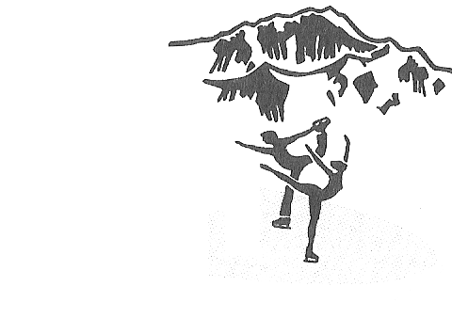

9e Jungfrau-Cup avec Swiss-Cup

Coupe de libre

Publication

Date et heure: Samedi 26. janvier 2008, de 8h00 à 19h00

Lieu: Patinoire d’Interlaken Matten

Catégories: Selon les recommandations USP

0A Sans test USP filles 2.00 minutes garçons 2.00 minutes

1A Inter bronze filles 2.30 minutes
garçons 2.30 minutes

2A Bronze filles 3.00 minutes
garçons 3.00 minutes

3 Inter argent filles 3.00 minutes
garçons 3.30 minutes

4 Argent date de naissance avant le 01.07.92 filles 3.30 minutes
garçons 4.00 minutes

5 Minimes selon USP
6 Espoirs selon USP
7 Cadets selon USP
8 Juniors selon USP
9 Seniors selon USP
10 Elite selon USP

Nombre de
participants: Le nombre de participants est limité.
L’inscription se fait par le club, nous vous prions donc de faire attention à l’ordre des noms.
Lorsqu’ il n’y a pas assez de participants dans un groupe, l’organisateur se réserve le droit de réunir les groupes A et B à l’intérieur de la catégorie et d’annuler les catégories en cas de manque d’inscriptions (au moins 3 participants).

Garçons: A partir de 3 participants par catégorie, les garçons seront jugés séparément.

Délai d’inscription: 10. Décembre 2007 et s’il vous plaît ajoutez les formulaires « Planned Programm Content Sheet » remplis pour tous les participants du Swiss Cup.

Finance d’inscription: Fr. 80.00 par participant. La finance d’inscription doit être réglée par le club d’ici au 18 janvier 2008 au compte de la Banque Cantonale Bernoise, 3001 Berne, BCBE Interlaken No 42 3 327 908.28 79050, Eislaufclub Jungfrau, 3800 Interlaken, No du compte 30-106-9. Aucune finance d’inscription ne sera remboursée (seule exception : si l’organisateur annule une catégorie).

Jugement : ISU Judging System light, évaluation fermée

Etat des licences : 1er décembre 2007

Licences: Pour les catégories 1 à 10 il faudra présenter une licence, pour la catégorie 0 une carte d’identité. Les personnes ne présentant pas de licence/carte d’identité ne seront pas admises.

Musique: CD’s ou cassettes normales; prière de mettre votre nom et de rembobiner les cassettes.

Prix: Chaque participant recevra au moins un prix.

Assurance: L’assurance incombe aux participants.

Contact: EC Jungfrau Interlaken, c/o R. Schär, Senggigässli 33, 3800 Matten
Tél. 033 822 66 46 ou 079 307 46 34
mailto:ruth.schaer_ch@bluewin.ch

